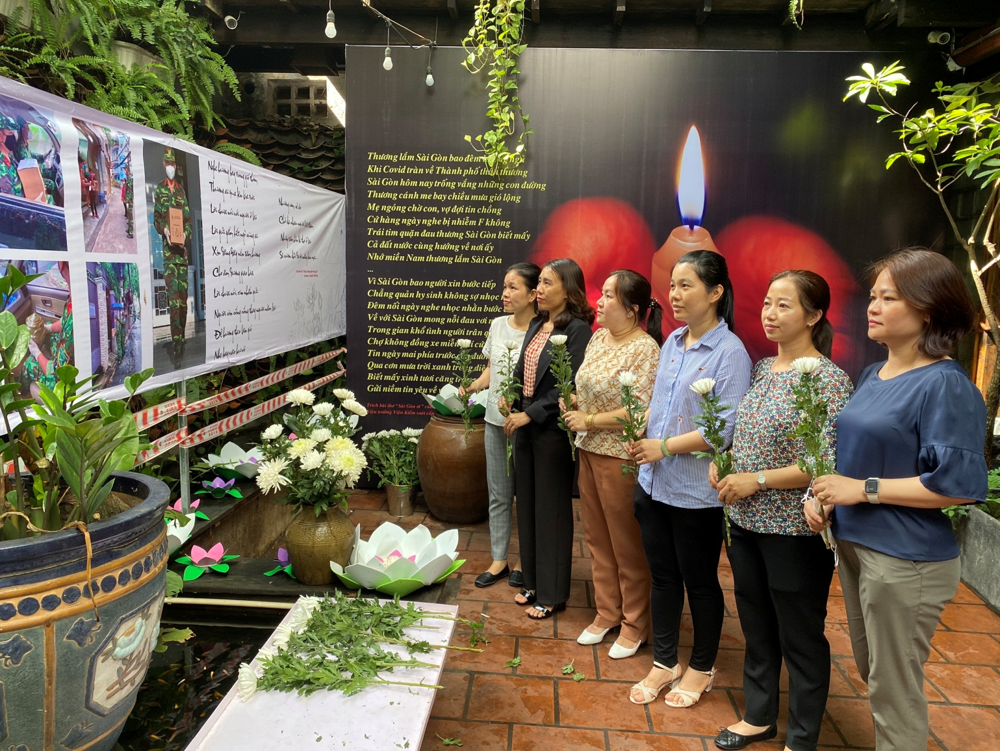

**BGH CÙNG GIÁO VIÊN MẶC NIỆM TRI ÂN ĐẾN CÁC CHIẾN SĨ**

**THẦM LẶNG VÀ NGƯỜI DÂN MẤT TRONG ĐẠI DỊCH COVID 19**